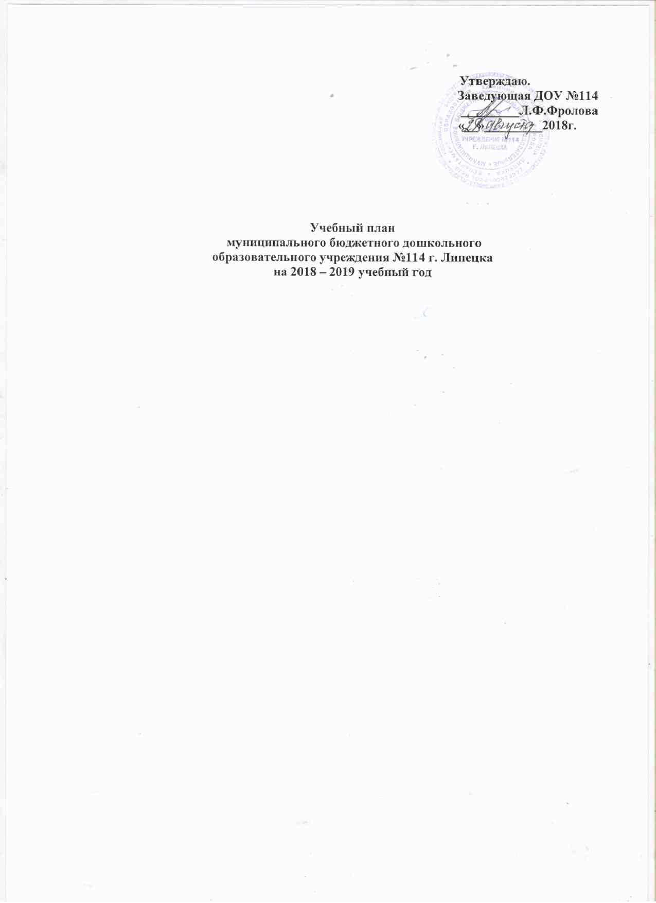

Учебный план образовательной деятельности
в логопедических группах

Образовательная ситуация | Количество учебных часов в неделю по каждой возрастной группе
 | 5 – 6 лет  (первый год обучения) |  |  | 6 - 8 лет  (второй год обучения) |  |  |  | Группа заикания
Образовательная деятельность воспитателя
ФЭМП | 1 |  |  | 2 |  |  |  | 1
Развитие речи и ознакомление с окружающим миром | 1 |  |  | 1 |  |  |  | -
Развитие речи | 1 |  |  | 1 |  |  |  | -
Восприятие художественной литературы | 1 |  |  | 1 |  |  |  | -
Рисование (приобщение к искусству) | 0,5 |  |  | 0,5 |  |  |  | 1
Лепка | 0,5 |  |  | 0,5 |  |  |  | 0,5
Аппликация | 0,5 |  |  | 0,5 |  |  |  | 1
Конструирование | 0,5 |  |  | 0,5 |  |  |  | 0,5
Музыкальная деятельность | 2 |  |  | 2 |  |  |  | 2
Физическая культура | 3 |  |  | 3 |  |  |  | 3
Итого | 11 |  |  | 12 |  |  |  | 9
Образовательная деятельность учителя – логопеда | 1 период | 2 период | 3 период | 1 период | 2 период | 3 период
Формирование лексико – грамматических категорий, развитие связной речи | 2 | 2 | 2 | 3 | 2 | 2 | 2
Формирование звукопроизношения | - | 2 | 2 | 2 | 2 | 1
Подготовка к обучению грамоте | - | - | - | - | 1 | 2
Изобразительная деятельность | - | - | - | - | - | - | 3
Итого | 2 | 4 | 4 | 5 | 5 | 5 | 5
Общее количество | 13 | 15 | 15 | 17 | 17 | 17 | 14

Учебный план образовательной деятельности
в группах раннего и дошкольного возраста

Образовательная область | Образовательная ситуация | Количество учебных часов в неделю по каждой возрастной группе
 |  | 2-3 г. | 3-4 г. | 4-5 л. | 5-6 л. | 6-7(8) л.
Познавательное развитие | ФЭМП, сенсорное развитие | 1 | 1 | 1 | 1 | 2
 | Ознакомление с природным миром | 0,5 | 0,5 | 0,5 | 1 | 1
 | Ознакомление с окружающим миром | 0,25 | 0,25 | 0,25 | 0,5 | 0,5
Социально – коммуникативное развитие | Мир социальных отношений  (включая ОБЖ, труд) | 0,25 | 0,25 | 0,25 | 0,5 | 0,5
Речевое развитие | Развитие речи | 1 | 1 | 1 | 1 | 2
 | Подготовка к обучению грамоте | - | - | - | 1 | 1
 | Восприятие художественной литературы | - | - | - | 1 | 1
Художественно – эстетическое развитие | Рисование (приобщение к искусству) | 1 | 0,5 | 0,5 | 0,5 | 1
 | Лепка | 0,5 | 0,5 | 0,5 | 0,5 | 0,5
 | Аппликация | 0,5 | 0,5 | 0,5 | 0,5 | 0,5
 | Конструирование | - | 0,5 | 0,5 | 0,5 | 1
 | Музыкальная деятельность | 2 | 2 | 2 | 2 | 2
Физическое развитие | Физическая культура | 2 | 3 | 3 | 3 | 3
Общее количество |  | 9 | 10 | 10 | 13 | 16

